Изучение веса младенцев

В. М. Хайтов

2023-12-22

## Введение

Вес младенцев - проблема. Мы ее изучим.

## Зависимость веса младенцев возраста матери

### Визуализация

### Какую закономерность наблюдаем

Закономерности не очевидны. Надо построить график другого типа.

ДАвайте попробуем построить график в виде боксплота.

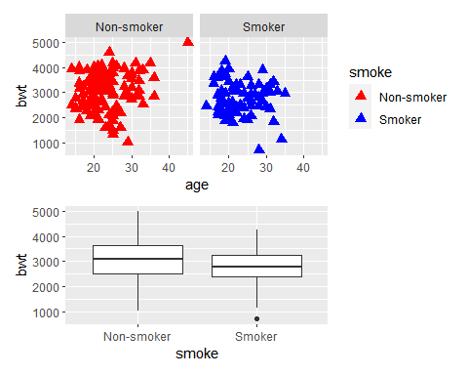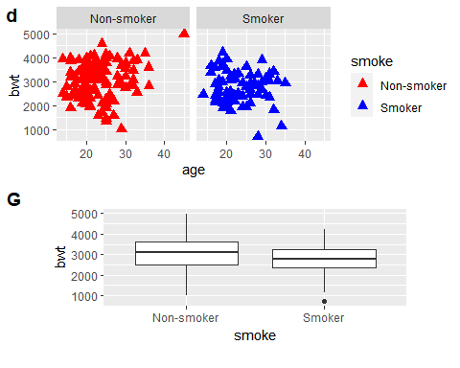

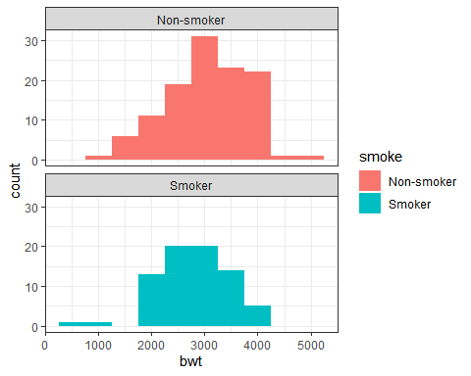

## Среднее значение веса младенцев у матерей с разным статусом относительно курения

